■袋谷タオル合資会社（泉佐野市）
ー事業者様の経営理念や代表商品の特徴を教えてください。
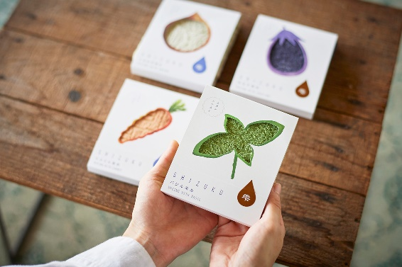
来年で創業100年を迎えます。当社は、他社に先駆け金融機関や旅館名タオルを織りながら入れる「袋織りタオル」を開発し粗品や記念品などを中心に生産拡大してきました。以前から、商品の良さだけでなく、作り手の思いや地元の人にも喜んでもらえる ものづくりがしたいという想いがありました。その思いが色々と重なり「野菜染めタオル」の開発に至りました。大阪特産野菜の水ナスや泉州玉ねぎなど、形の悪くなったものや余った野菜を染料として利用しています。野菜を使用するきっかけになったのは、従妹が水ナスのお漬物屋を営んでいたため、色が綺麗でも未成熟や形が不揃いで販売できないナスを“もったいない”と思い、こんな綺麗な色のタオルを作りたいと感じたからです。ちょうど試作開発していたと頃、従妹が結婚することになり、お祝いに引き出物の品として提供したところ、好評であったことから、商品化して販売することに至りました。現在は、大阪特産野菜と泉州タオルをコラボレーションさせた商品として、7色のタオルが出来上がりました。

ー大阪代表商品販促事業に期待していたことをお聞かせください。
大阪泉州のタオルを広く知ってもらいたいとの想いと、商品の認知度向上に繋がると考え、この事業への応募を考えました。
また、泉州タオルのみならず、染料として使用している特産野菜や地域のことも一緒に知ってもらいたいという想いもあったことので、ぴったりの事業だと思い、応募を決めました。

ー大阪代表商品販促事業に参加して実際に良かったことをお聞かせください。
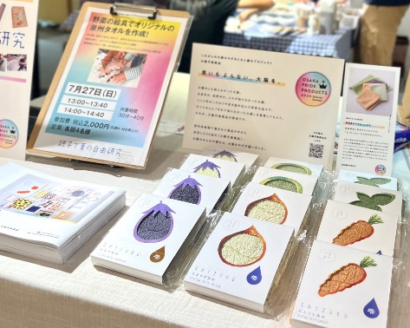
阪急百貨店の販売に併せ、同じ野菜から作った絵具で泉州タオルに絵付けする体験型のワークショップができたことは経験としてよかったです。子ども向けのイベントであったことから、今までにない切り口でお客さんに商品や野菜のことを知ってもらうことができました。
また、府内のイベントなどにも呼んでもらえる機会が増えてきていますので、積極的に参加していきたいと考えています。

ー今後、どのような展望をお持ちでしょうか。
空港での販売や、海外のセレクトショップ、大阪・関西万博にてオフィシャルグッズとしても販売させてもらいましたが、さらに多くの方に知ってもらうために販売チャネルを増やしたいと思います。今後の展望としては、周りの方々の繋がりに感謝しつつ、ものづくりの背景や作り手のことを国内外にもっと知ってもらえるように、エシカルな商品を作っていきたいと思います。

